08-100 ЗиЛ-157Р 6х6х4 опытный вездеход гп 2,5 тн с равноудаленным расположением мостов, комбинация агрегатов ЗиС-150, ЗиС-151 и ЗиЛ-157, мест 3, снаряженная масса 6 тн, ЗиС-121 104 лс, 65 км/час, 1 экз., СКБ ЗиЛ г. Москва 1957-58 г.
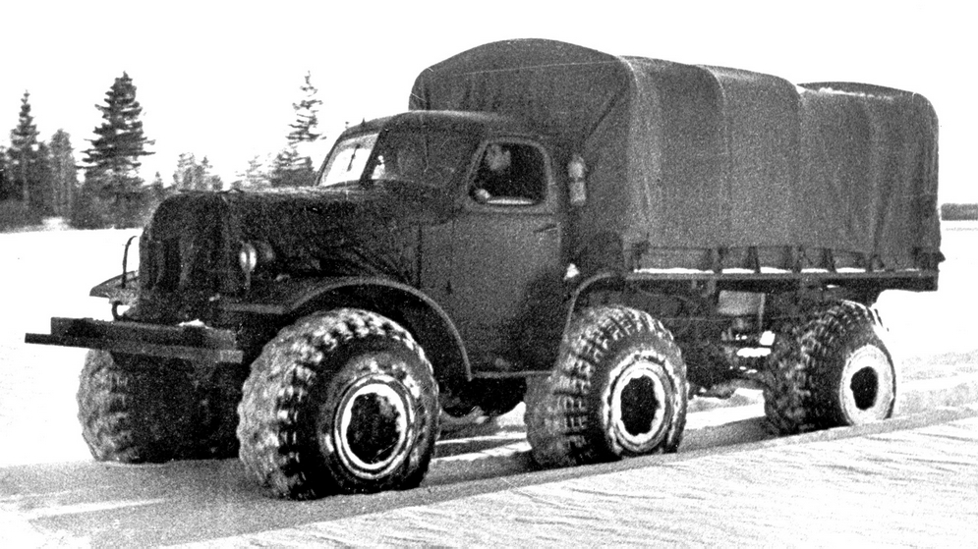

Опытный макетный 2,5-тонный бортовой автомобиль ЗиЛ-157Р с равноудаленным расположением трех ведущих мостов, построенный в июне 1957 года, представлял собой комбинацию агрегатов грузовиков ЗиС-150, ЗиС-151 и ЗиЛ-157. Его оборудовали 6-цилиндровым двигателем мощностью 104 л.с., системой подкачки шин, гидроусилителем рулевого механизма, передними и задними управляемыми колесами и средним неразрезным мостом от ЗиЛ-157. Колеса снабжались широкопрофильными шинами размером 16,00 – 20 или арочными. Дорожный просвет под мостами достигал 460 мм, снаряженная масса – около 6 т. Благодаря высокой маневренности и перекатыванию всех колес по одной колее проходимость грузовика существенно возросла. На нем также отрабатывались вопросы устойчивости, управляемости и геометрии установки колес. Его испытания позволили также уяснить ныне неопровержимую истину: важнейшими факторами повышения проходимости является оптимальное сочетание удельного давления на грунт, весовых и размерных параметров автомобиля, конструкции подвески, диаметра и профиля шин.
Летом 1956-го появилась простенькая одноместная тележка ЗиС-134Э3 (она же — Макет № 3) с клиновидным корпусом и тремя ведущими мостами с единой колеей. Эта схема с равномерным расположением мостов по длине автомобиля на долгое время стала главным концептуальным направлением развития всех последующих опытных машин Грачева. Ее испытания принесли неоднозначные результаты, предоставив своим создателям полную свободу действий и фантазий.
На следующий год на шасси грузовика ЗиЛ-157 по схеме с равноудаленными мостами был построен опытный вездеход ЗиЛ-157Р с передними и задними управляемыми колесами. На нем стояли 104-сильный двигатель, система подкачки шин и гидроусилитель рулевого механизма, а широкопрофильные или арочные шины позволяли автомобилю преодолевать рвы шириной 2,5 м.
Основные ТТХ опытного ЗиЛ-157Р (1957)
грузоподъемность, кг | 2500
полная масса, кг | 8500
снаряженная масса, кг | 5966
габаритные размеры (ДхШхВ), мм | 6684 х 2315 х 2510
размеры платформы (ДхШхВ), мм | 3560 х 2090 х 355
колесная база, мм | 2392 + 2392
дорожный просвет, мм | 460
колея передних и задних колес, мм | 1755
колея средних колес, мм | 1750
максимальная скорость, км/ч | 65
расход топлива, л/100 км | 42
объем топливного бака, л | 150 + 65
запас хода, км | 510
двигатель: ЗиЛ-157
карбюраторный, четырехтактный, 6-ти цилиндровый, рядный,
нижнеклапанный, жидкостного охлаждения
диаметр цилиндра, мм | 101,6
ход поршня, мм | 114,3
рабочий объем, л | 5,55
степень сжатия | 6,2
мощность двигателя, л.с. (кВт)  (с ограничителем число оборотов) | 104 (76,5)  при 2600 об/мин
крутящий момент, кГс*м (Нм) | 34,0 (334)  при 1100-1400 об/мин
трансмиссия
сцепление | двухдисковое, сухое
коробка передач | механическая, 5-ти ступенчатая  (без синхронизаторов)  IV - прямая, V - повышающая (0,81)
раздаточная коробка | 2-х ступенчатая (1,44:1 и 2,44:1)
главная передача | одинарная, пара конических шестерен со спиральными зубьями (6,67:1)
размер шин | 16,00-20" широкопрофильные  1500x840 арочные

